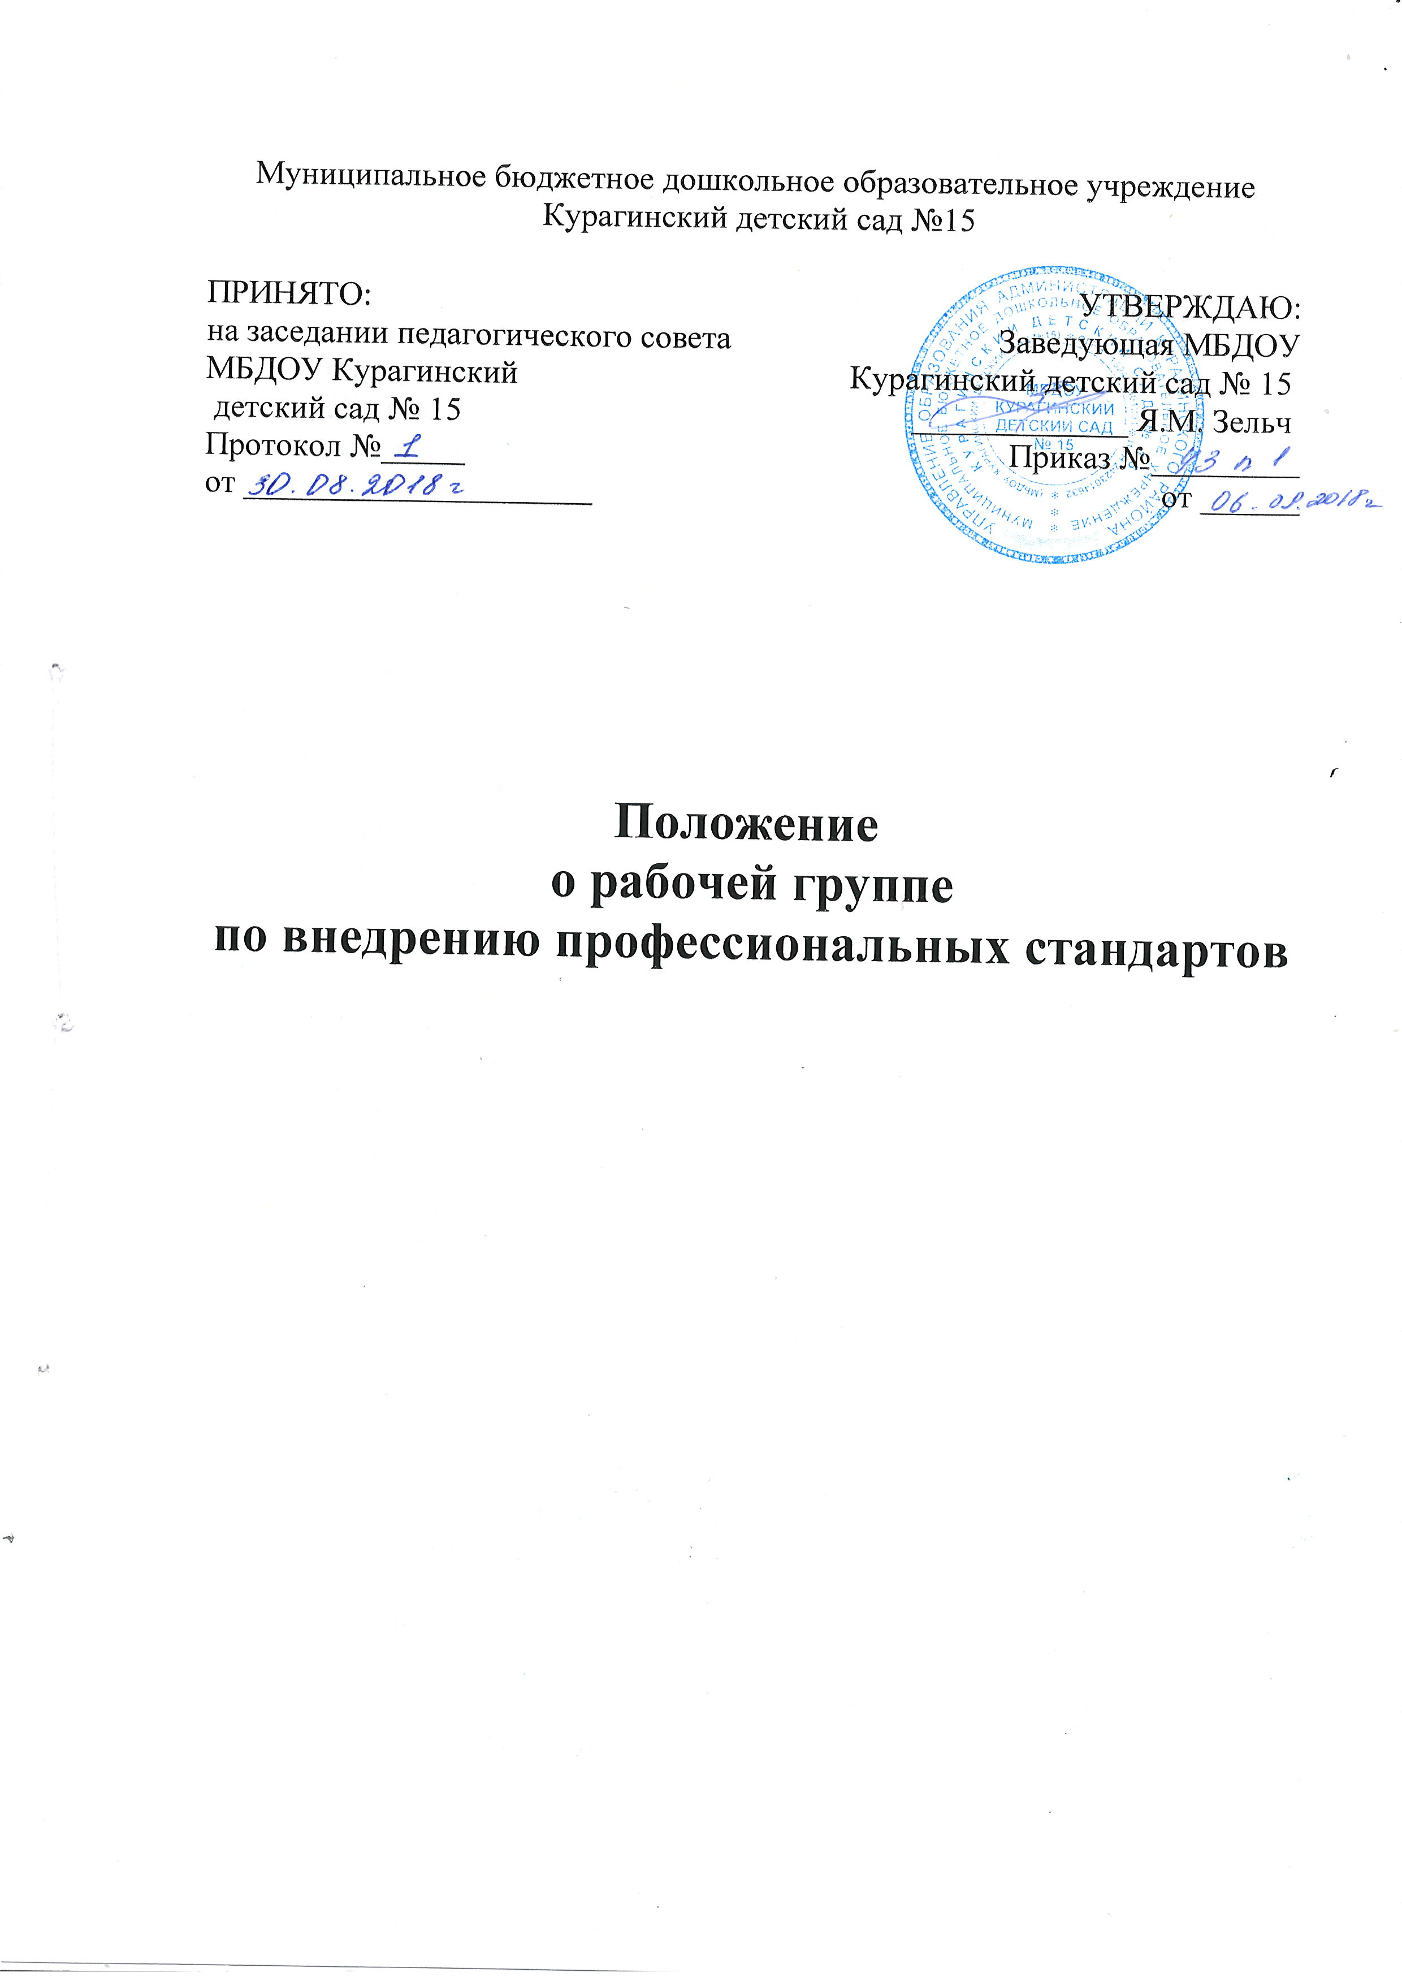
- Общие положения
  - Настоящее Положение представляет собой локальный нормативный документ, разработанный для Муниципального бюджетного дошкольного образовательного учреждения Курагинский детский сад № 15 (Далее по тексту – Учреждение) в соответствии с Федеральным законом Российской Федерации от 29.12.2012 г. № 273-ФЗ «Об образовании в Российской Федерации»; Федеральным государственным образовательным стандартом дошкольного образования, утвержденным приказом Министерства образования и науки Российской Федерации от 17.10.2013 г. №1155; уставом МБДОУ Курагинский детский сад № 15.
  - Настоящее Положение регламентирует деятельность рабочей группы по внедрению в педагогическую деятельность специалистов Учреждения профессиональных стандартов.
  - Рабочая группа создается на период внедрения в Учреждении профессиональных стандартов.
  - Рабочая группа по внедрению профессиональных стандартов в Учреждении является консультативно-совещательным органом, созданным с целью оказания содействия в организации содействия в организации поэтапного внедрения профессиональных стандартов в Учреждении.
  - Рабочая группа в своей деятельности руководствуется Конституцией РФ, Трудовым кодексом, подаконными актами в части утверждения и внедрения профессиональных стандартов и данным Положением.
- Онсновные задачи деятельности рабочей группы
  - Разработка предложений и рекомендаций по вопросам организации внедрения профессиональных стандартов в Учреждении.
  - Выявление профессий и должностей, по которым применение професиональных стандартов является обязательным. Составление обобщенной информации по данному вопросу.
  - Подготовка предложений и рекомендаций о внесении изменений и дополнений в локальные акты Учреждения по вопросам, касающимся обеспечения введения и реализации требований профессональных стандартов.
  - Рассмотрение в предварительном порядке проектов локальных актов Учреждения по внедрению профессональных стандартов.
  - Предварительная оценка соответствия уровня образования работников требованиям профессональных стандартов на основе анализа документов об образовании, в том числе при повышении квалификации и (или) переподготовке, представленных работником, как при приеме на работу, так и в период трудовых отношений;
  - Участие в подготовке рекомендаций по формированию плана повышения квалификации работников в целях приведения уровня образования работников в соответствие с требованиями профстандартов;
  - Подготовка рекомендаций по приведению наименований должностей и профессий работников в соответствие с профессональными стандартами, а также по внесению изменений в штатное расписание;
  - Подготовка рекомендаций по изменению системы оплаты труда Учреждения в целях ее совершенствования и установления заработной платы в зависимости как от квалификационного уровня работника, так и от фактических результатов его профессиональной деятельности (критериев эффективности).

- Направления работы рабочей группы
  - Рабочая группа для выполнения возложенных на нее задач:
- анализирует работу Учреждения по решению вопросов организации внедрения профстандартов;
- регулярно заслушивает информацию кадровой службы, старшего воспитателя о ходе внедрения профстандартов;
- консультирует ответственных работников Учреждения, на которых возложены обязанности по внедрению профстандартов, по проблеме внедрения и реализации профстандартов с целью повышения уровня их компетентности;
- информирует работников о подготовке к внедрению и порядке перехода на профстандарты через наглядную информацию, официальный сайт Учреждения, проведение собраний, индивидуальных консультаций, а также путем письменных ответов на запросы отдельных работников;
- готовит предложения о проведении семинаров, в том числе об участии в семинарах, проводимых специалистами в области трудового права, для ответственных работников, в обязанности которых входит внедрение профессональных стандартов, заместителей заведующей по вопросам внедрения профессональных стандартов.

4. Состав рабочей группы
  - Рабочая группа создается из числа: руководитель, заместитель заведующей по воспитательной работе, старший воспитатель, председатель профсоюзной организации, педагоги, показывающие высокий уровень владения педагогическими компетентностями
  - Количественный и списочный состав рабочей группы определяется приказом заведующей. Изменения в приказ вносятся по мере необходимости.

5. Порядок работы рабочей группы
5.1. Заседание рабочей группы проводится по мере необходимости, но не реже одного раза в полгода.
5.2. Заседание рабочей группы является открытым.
5.3. Заседание рабочей группы считается правомочным, если на нем присутствовало не менее 2/3 списочного состава рабочей группы.
5.4. Повестка заседания формируется руководителем рабочей группы на основе решений, предложений членов рабочей группы и утверждается на заседании рабочей группы.
5.5. Решения рабочей группы принимаются простым большинством голосов и оформляются протоколами, которые подписываются председателем и секретарем рабочей группы. По результатам работы рабочей группы ежегодно представляется отчет с описанием результатов работы группы, выводов и рекомендаций рабочей группы по внедрению профстандартов для возможного включения в анализ работы Учреждения за учебный год и учитывать при планировании на следующий год.
5.6. Решения рабочей группы, принимаемые в соответствии с ее компетенцией, имеют рекомендательный характер.
5.7. Деятельность рабочей группы приостанавливается и (или) прекращается при официальном введении профстандартов.
5.8. Рабочая группа по внедрению профстандартов не подменяет иных комиссий (рабочих групп), созданных в Учреждении.

  - Заключительные положения
6.1. Настоящее Положение вступает в силу с момента его утверждения и действует до его отмены, изменения или замены новым локальным актом.
6.2. Настоящее Положение действует на период работы рабочей группы.



